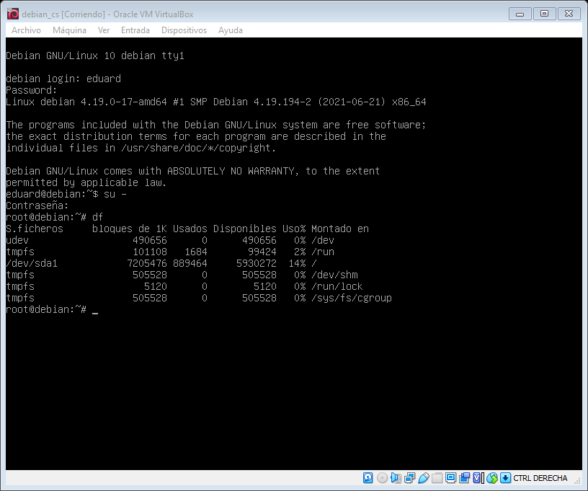

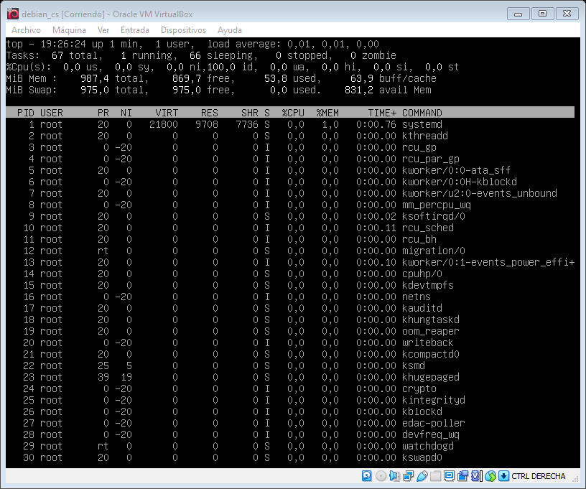

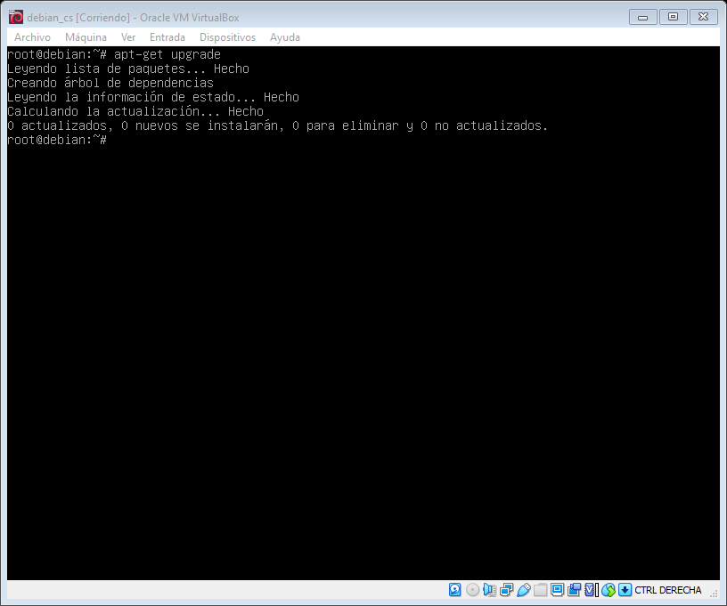

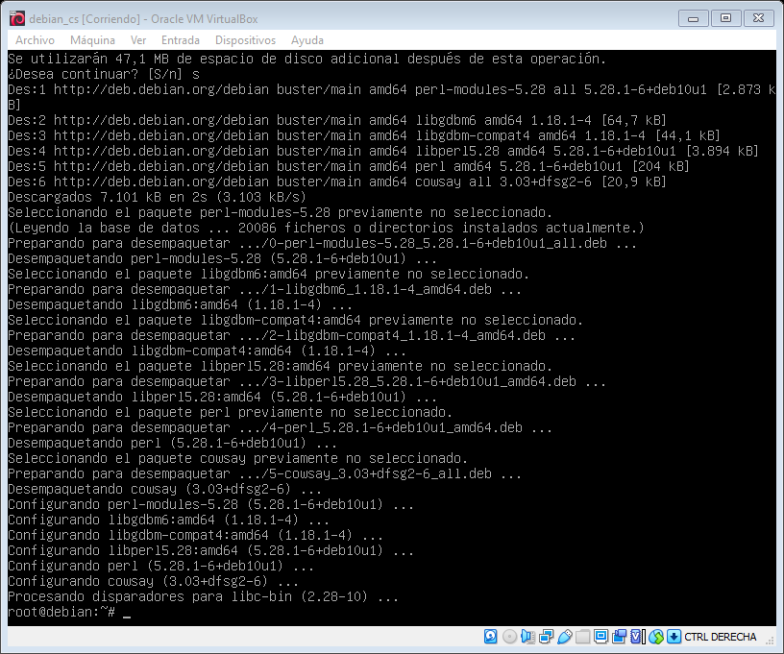

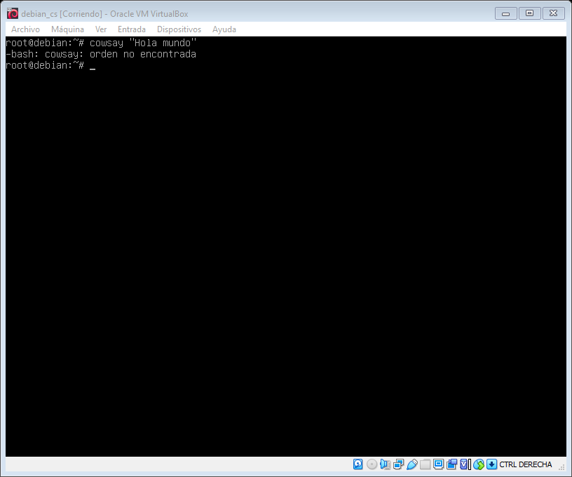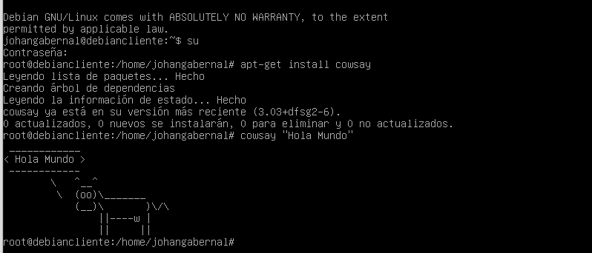

El comando df muestra la cantidad de memoria que utilizan los archivos

El comando top muestra los procesos en ejecución

El comando apt-get upgrade actualiza el paquete apt-get, con este se instaló cowsay

Cowsay imprime una vaca y el mensaje que le indiquemos.